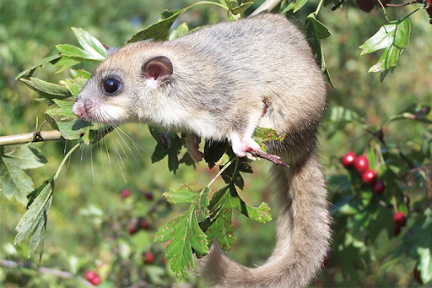
LE LOIR

Les oreilles
Trace le cercle de centre A et de rayon 2 cm.
Trace le cercle de centre B et de rayon 2 cm.
Trace un arc de cercle de centre C et de rayon 2,5 cm (à l'intérieur de l'oreille).
Trace un arc de cercle de centre D et de rayon 2,5 cm (à l'intérieur de l'oreille).

Les yeux
Trace le cercle de centre E et de rayon 1 cm.
Trace le cercle de centre F et de rayon 1 cm.
Trace le cercle de centre E et de rayon 1,5 cm.
Trace le cercle de centre F et de rayon 1,5 cm.

Le contour de la tête
Trace un arc de cercle de centre G et de rayon 6,5 cm (entre les 2 oreilles).
Trace un arc de cercle de centre I et de rayon IH (du point H jusqu'à l'oreille).
Trace un arc de cercle de centre J et de rayon JH (du point H jusqu'à l'oreille).

Le museau
Trace un arc de cercle de centre H et de rayon 1,5 cm.

Le corps
Trace un arc de cercle de centre K et de rayon KL.

La queue
Trace un arc de cercle de centre L et de rayon LM (du point M jusqu'au corps).
Trace le demi-cercle de centre N et de diamètre MO (bout de la queue).
Trace un arc de cercle de centre P et de rayon PO (du point O jusqu'au corps).

Merci à Séverine pour le partage

Hors du cadre de la classe, aucune reproduction, même partielle, autres que celles prévues à l'article L 122-5 du code de la propriété intellectuelle, ne peut être faite de ce site sans l'autorisation expresse de l'auteur.
www.maths-et-tiques.fr/index.php/mentions-legales

